BPMX3性能测试报告

2014-10-20

# 测试机与服务器的软硬件配置

|  |  |  |
| --- | --- | --- |
| 设备 | 硬件配置 | 软件配置 |
| 数据库服务器  应用服务器 | dell poweredge r720 服务器(1台)  两颗CPU至强E5-2600  8核,16线程  内存16G  硬盘800G | Centos 6.5  Oracle 11G 64位  分配6g内存  JDK 1.6 (64位)  Tomcat6 (64位)  Oracle处理数为1000  Tomcat 最大分配4g内存 |
| 控制器负载机 | PC机(1台)  Pentium(R) Dual-core E6500 2.94 G  内存 3.25G可用  500G | WIN7  LoadRunner11  IE8 |

# 测试拓扑图



# 测试工具

|  |  |
| --- | --- |
| 工具名称 | 备注 |
| Loadrunner 11 | 压力测试工具 |
| Nmon | Linux下的性能监测工具 |
| Awr | Oracle 性能报表收集工具 |
| jvisualvm | 监控程序运行工具(jdk自带) |

# 测试场景

## 登录10个用户并发

10个用户并发，测试5分钟。

包含两个事务：

loginform：登录界面

login：登录

TPS:为10。

### 结果数据

#### 概要

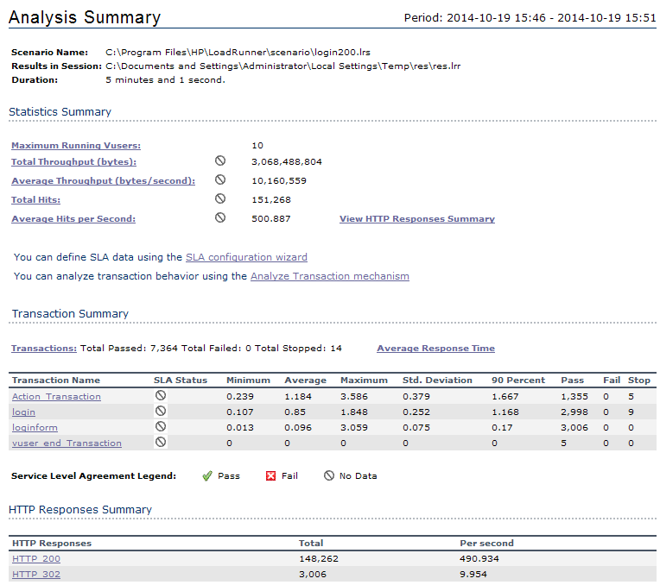

#### 运行用户

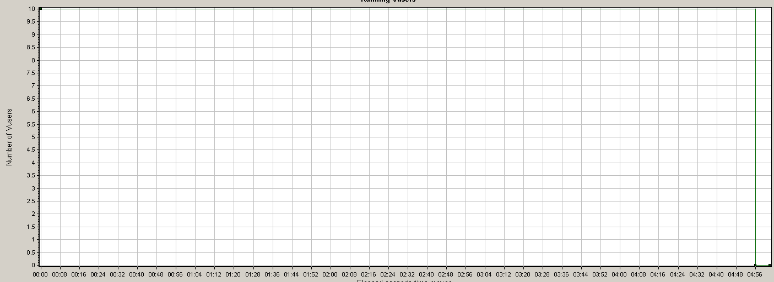

#### 每秒点击数

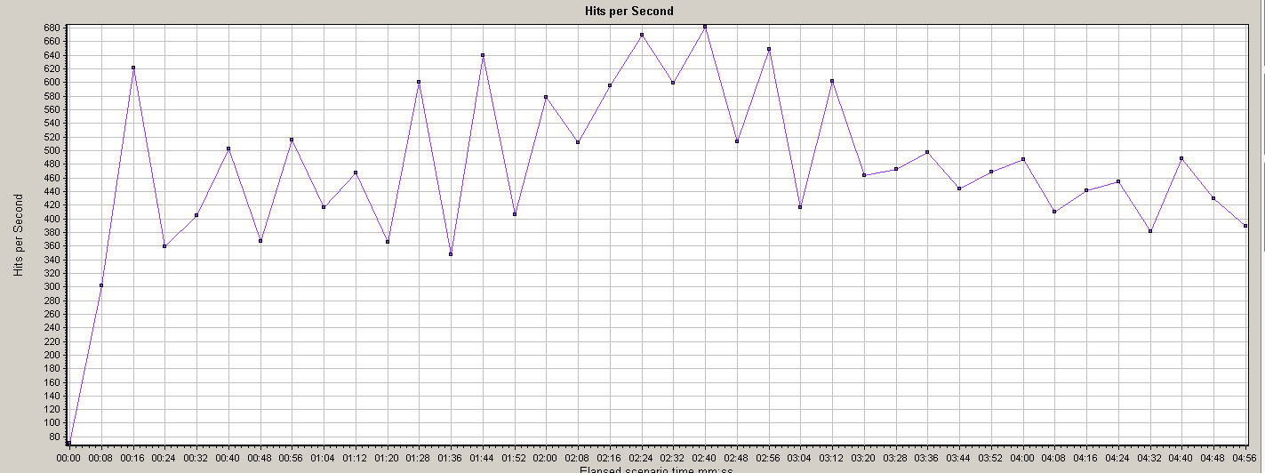

#### 吞吐量

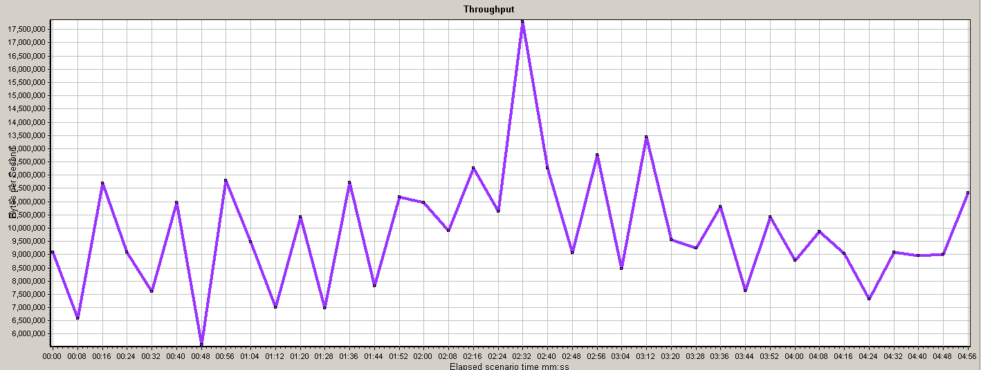

平均10mb带宽，网络基本上被占满了。

#### 事务概要

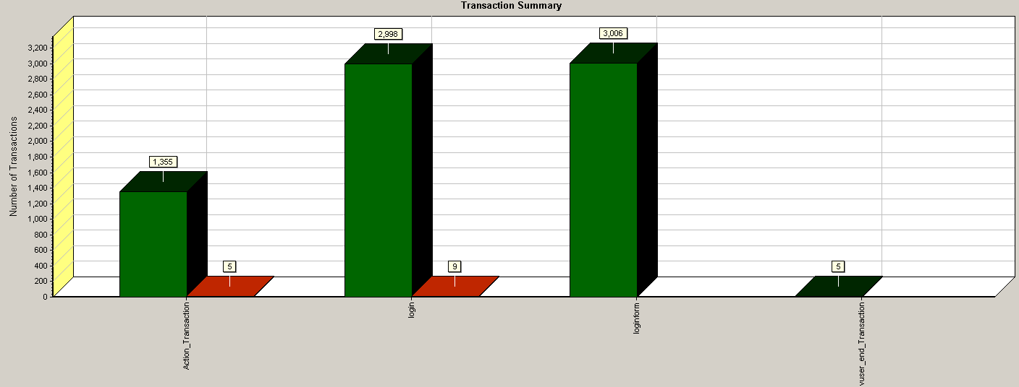

#### 事务平均响应时间

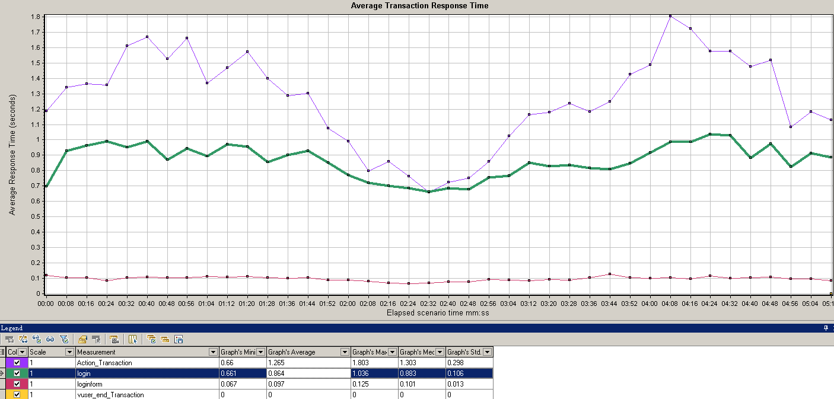

login 平均事务时间为0.864秒。

loginform:平均事务时间为0.097秒。

### 服务器性能

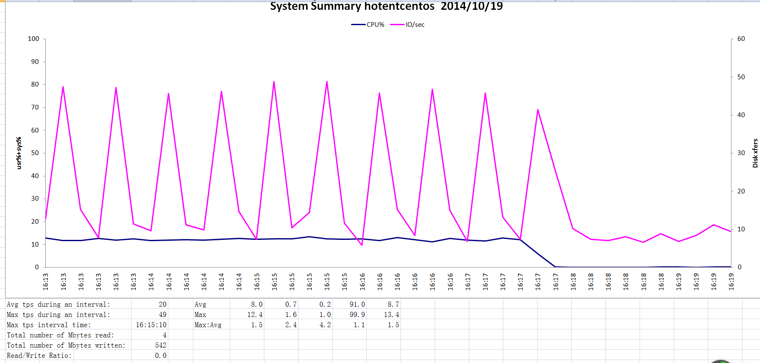

cpu使用率为10%。

### 结论

cpu使用率为10%。

吞吐量为10mb。性能瓶颈吞吐量。

login:的TPS约为10比较低。

## 100用户登录

100个用户并发登录，测试5分钟。

之前登录的TPS 大概为10，现在录制脚本改成URL模式。

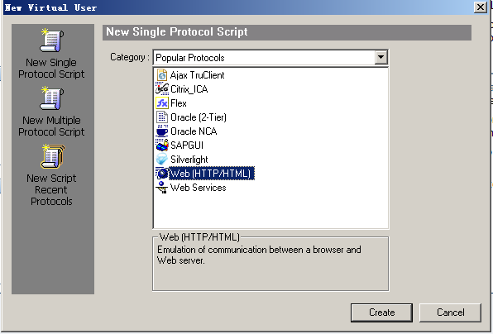

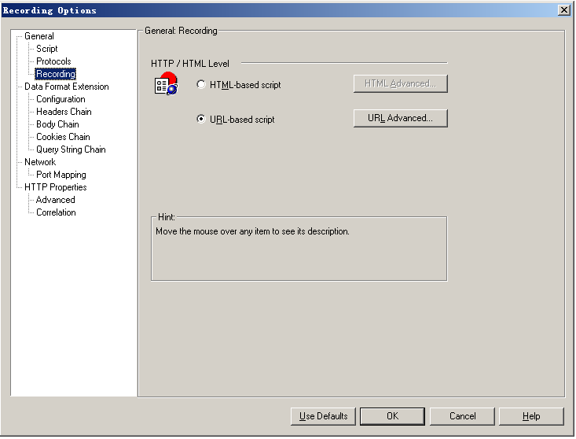

这样测试会比较准确，如果使用html模式，那么页面会直接跳转到用户主页，这样会导致测试不准确。

脚本如下：

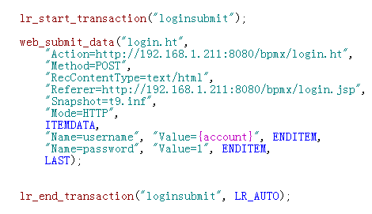

### 结果数据

#### 概要

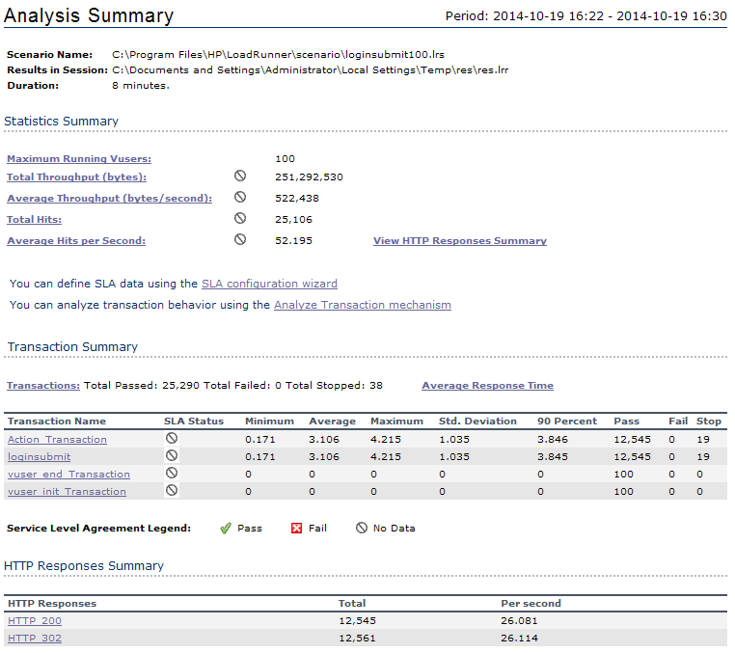

#### 运行用户

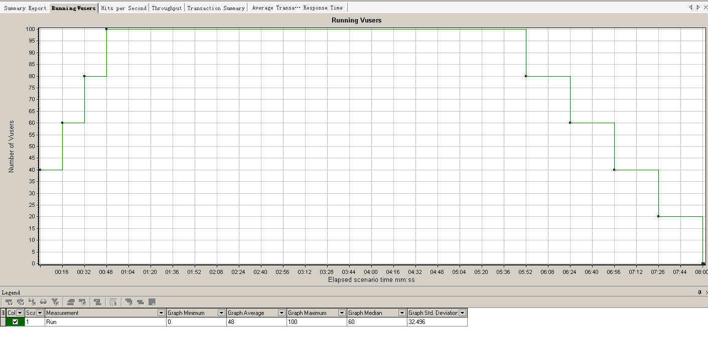

#### 每秒点击数

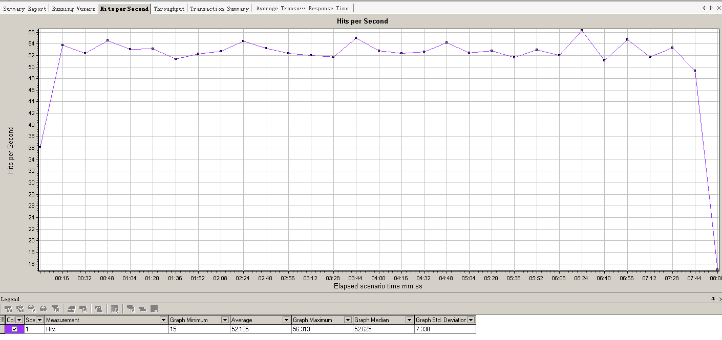

#### 吞吐量

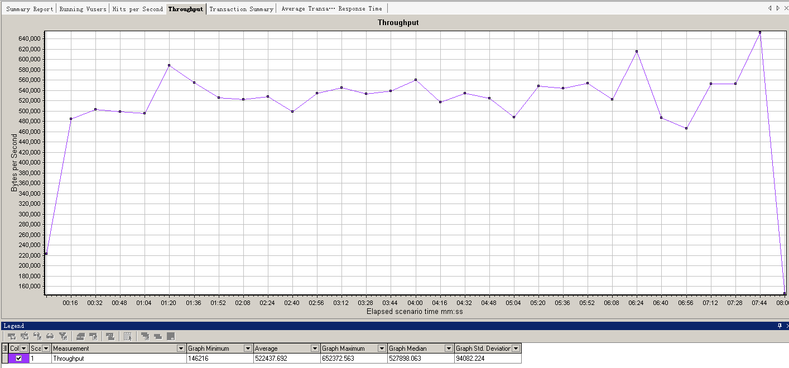

网络带宽为500kb左右。

#### 事务概要

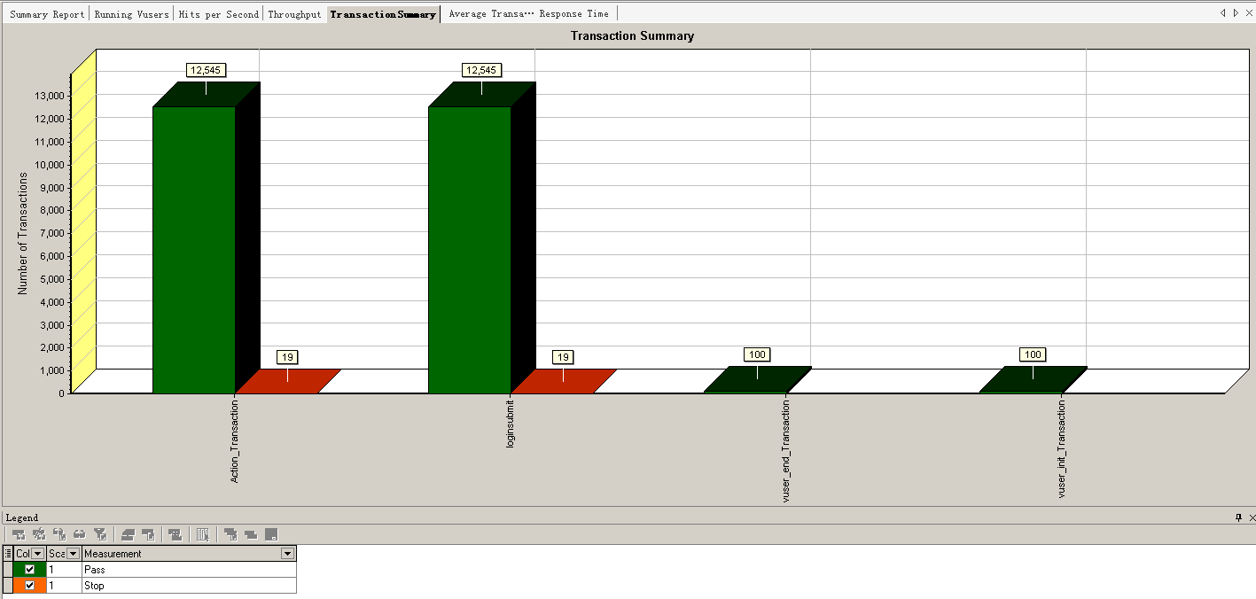

#### 事务平均响应时间

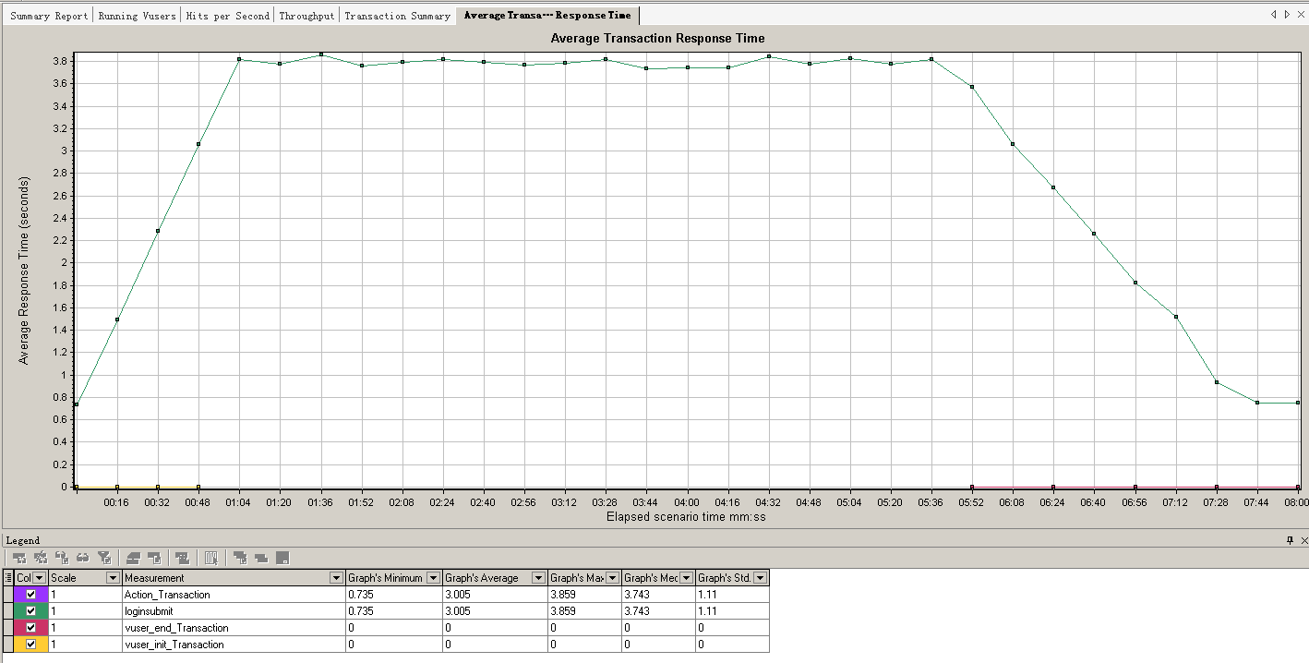

### 服务器性能

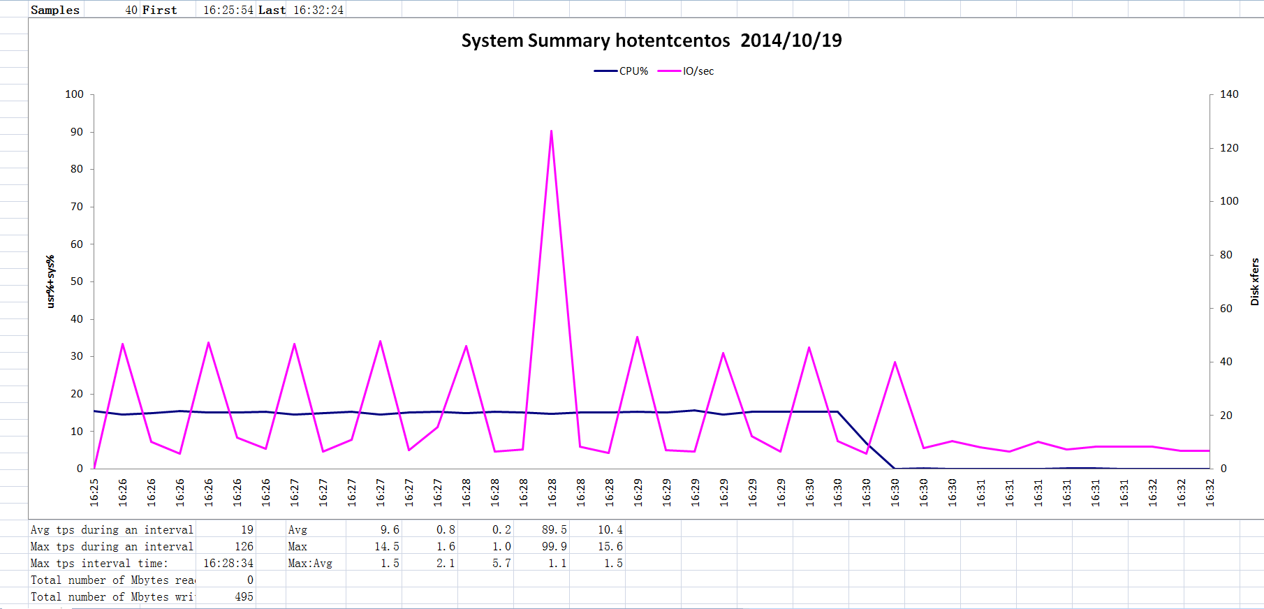

cpu约15%。

### 结论

cpu的使用率约为15%。

tps:约为26。

## 400用户登录

TPS数据，约为每秒中26个事务。

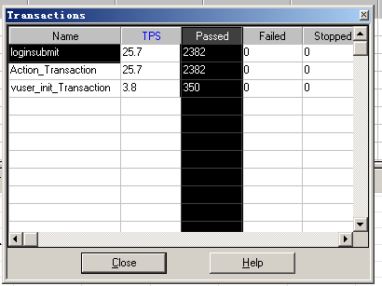

### 结果数据

#### 概要

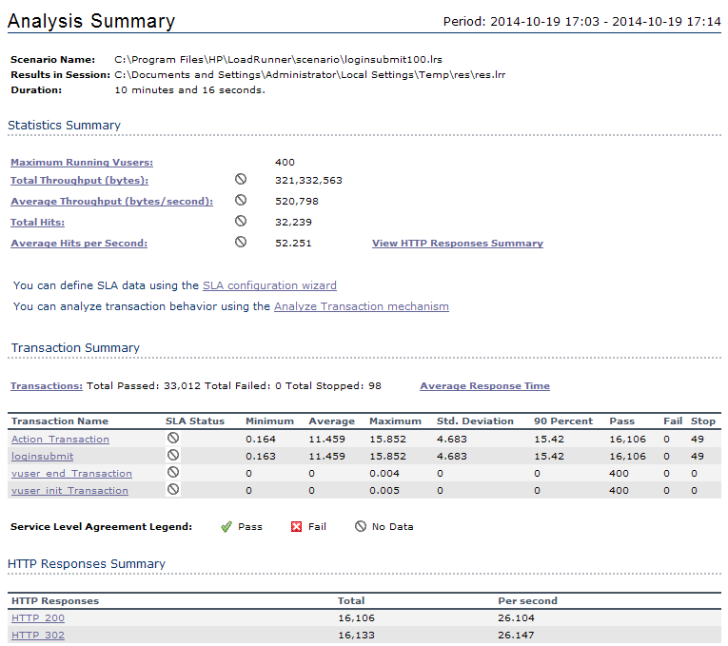

#### 运行用户

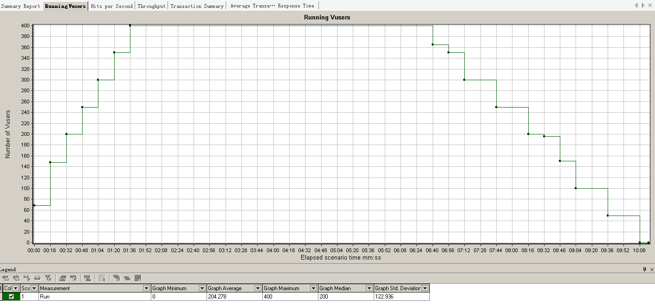

#### 每秒点击数

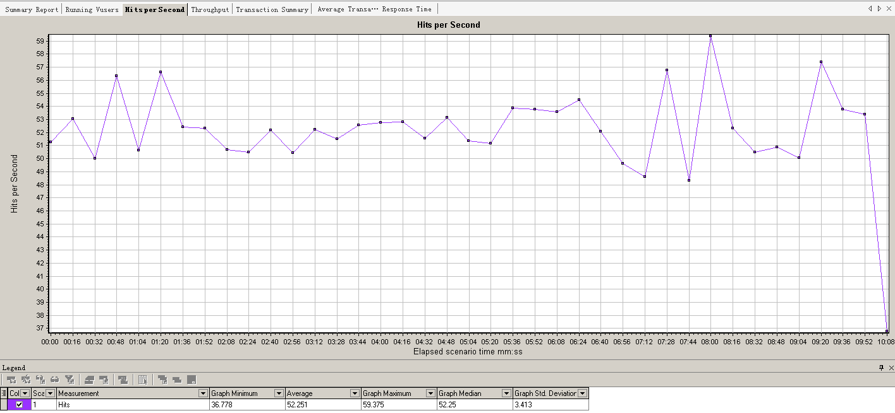

#### 吞吐量

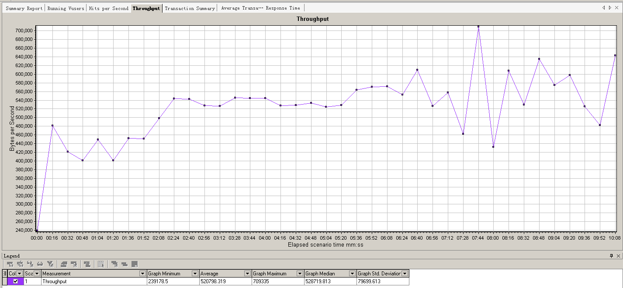

#### 事务概要

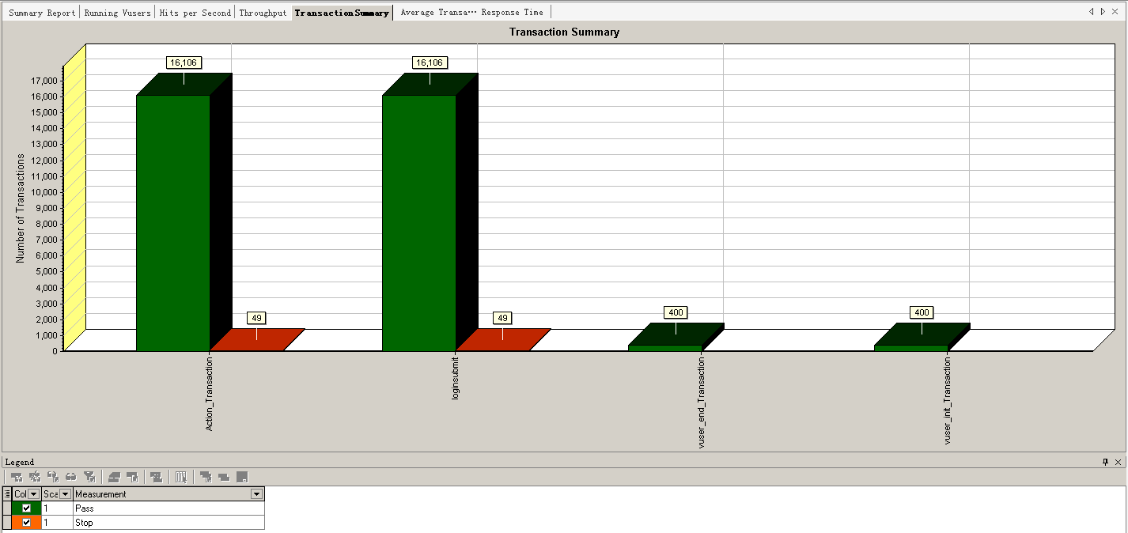

#### 事务平均响应时间

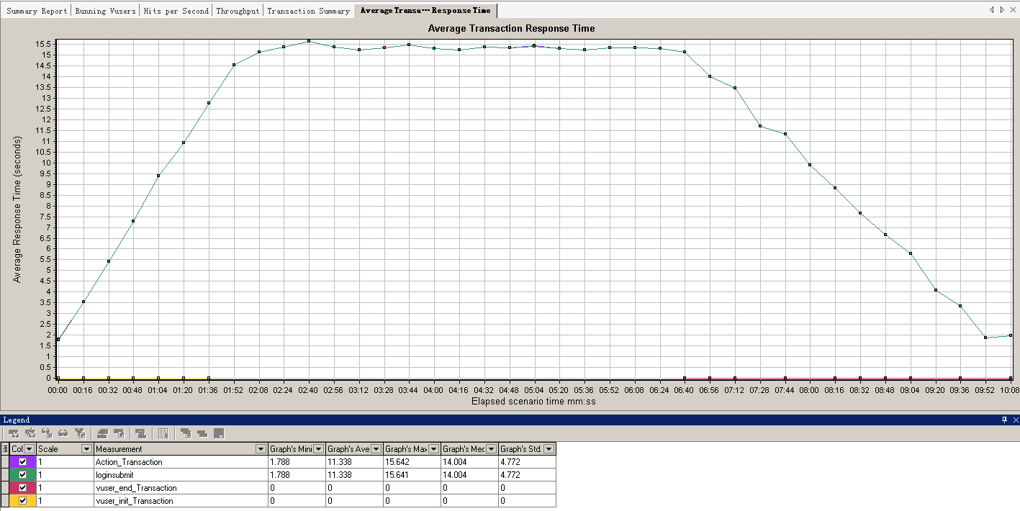

### 服务器性能

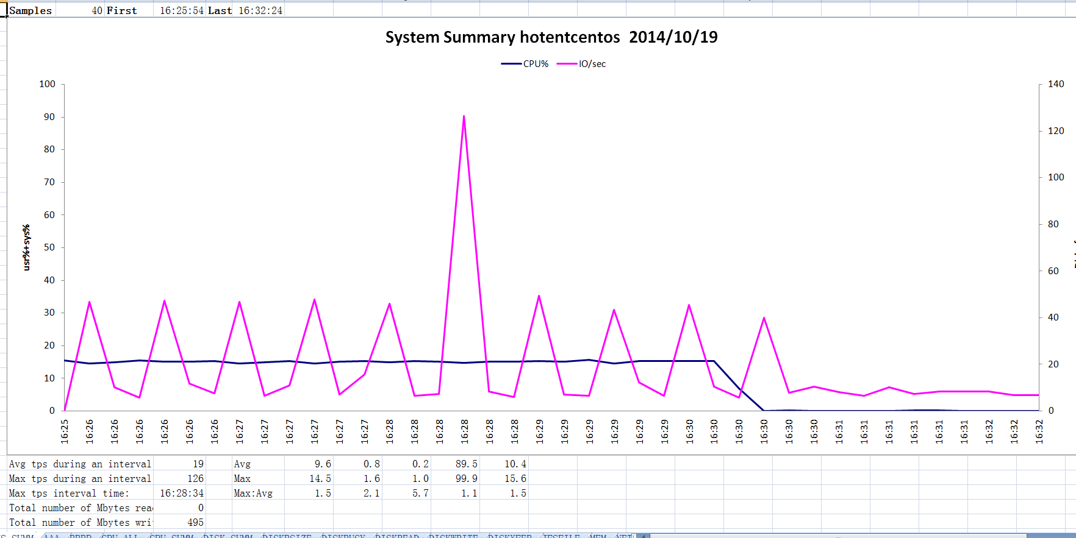

### 结论

cpu:约为15%。

tps约为26。

## 合同审批流程

### 200个用户启动流程(无集合点)

#### 结果数据

##### 概要

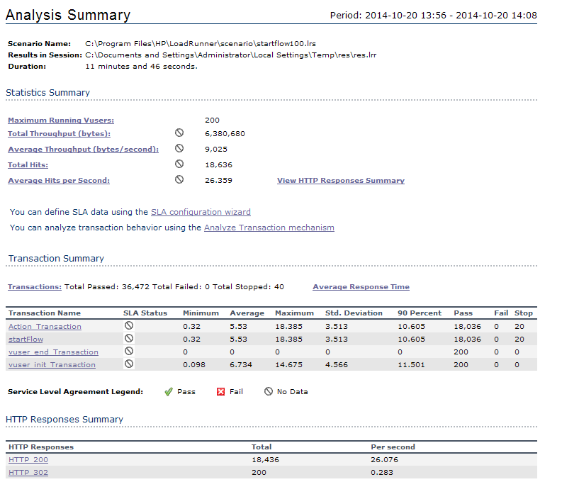

##### 运行用户

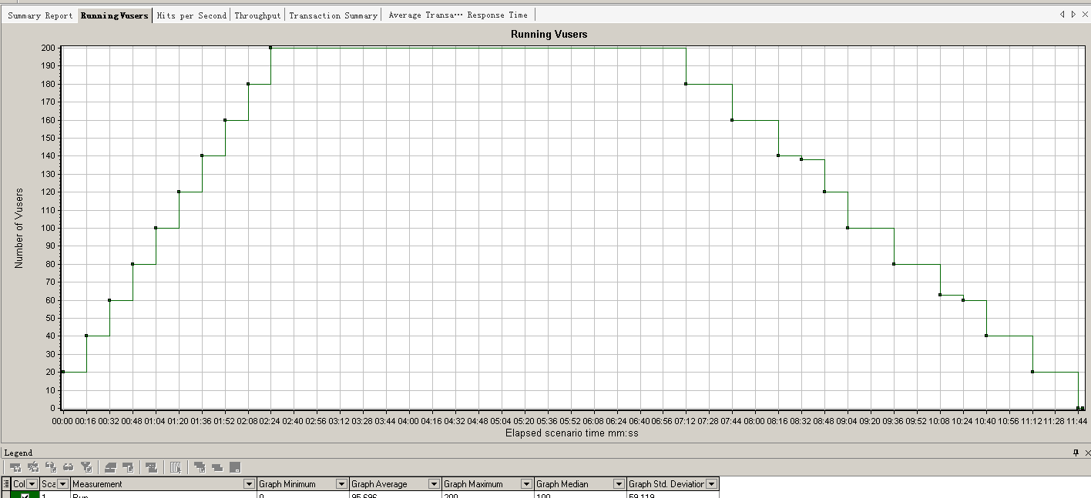

##### 点击数

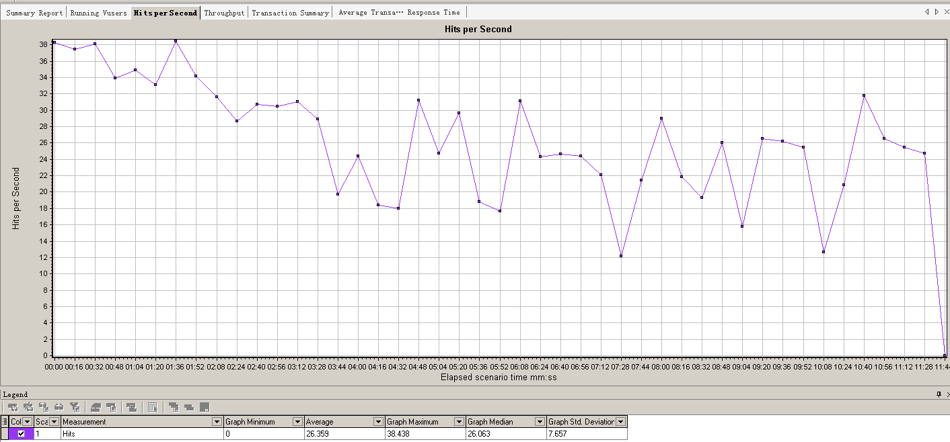

##### 吞吐量

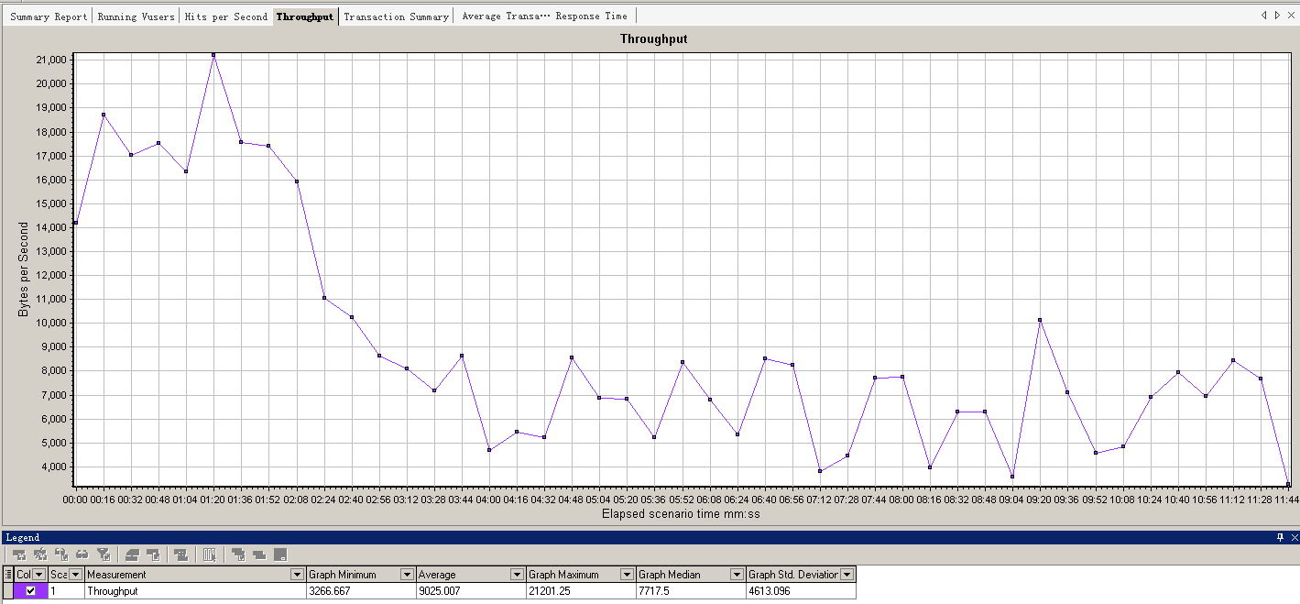

##### 事务概要

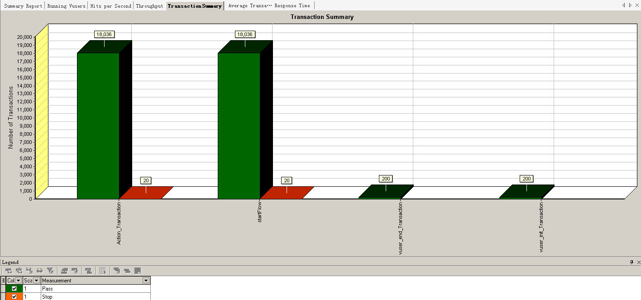

##### 事务平均响应时间

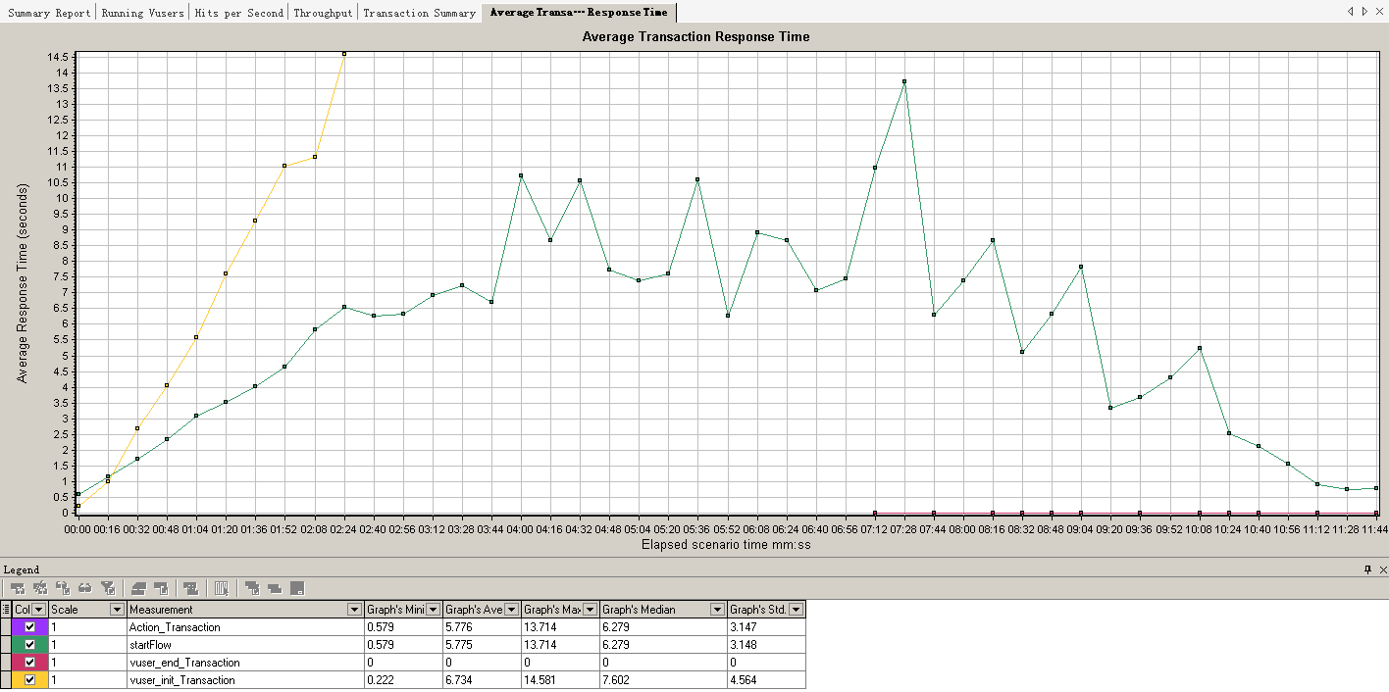

#### 服务器性能

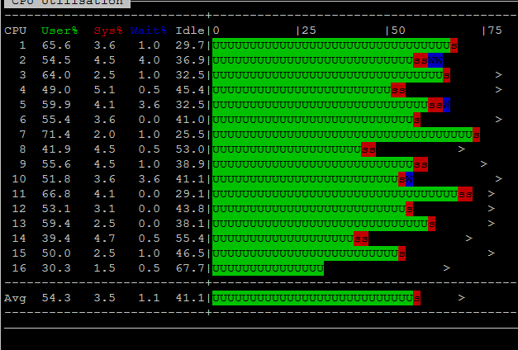

cpu最高峰值57.3%

内存使用

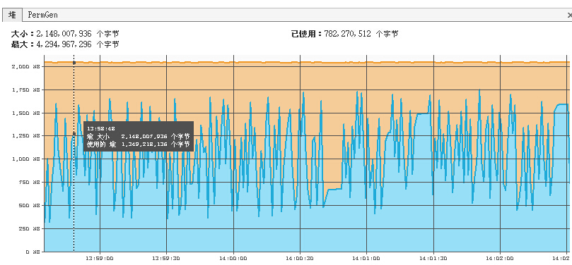

1.55GB。

#### 结论

在200个用户并发下，运行良好，cpu峰值在60%左右，TPS为25.7。

没有错误的事务。

### 300个用户启动流程(无集合点)

#### 结果数据

##### 概要

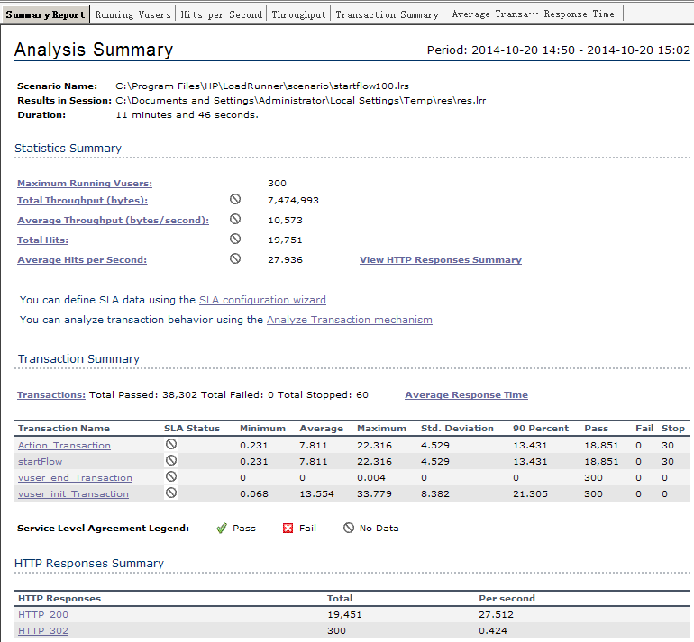

##### 运行用户

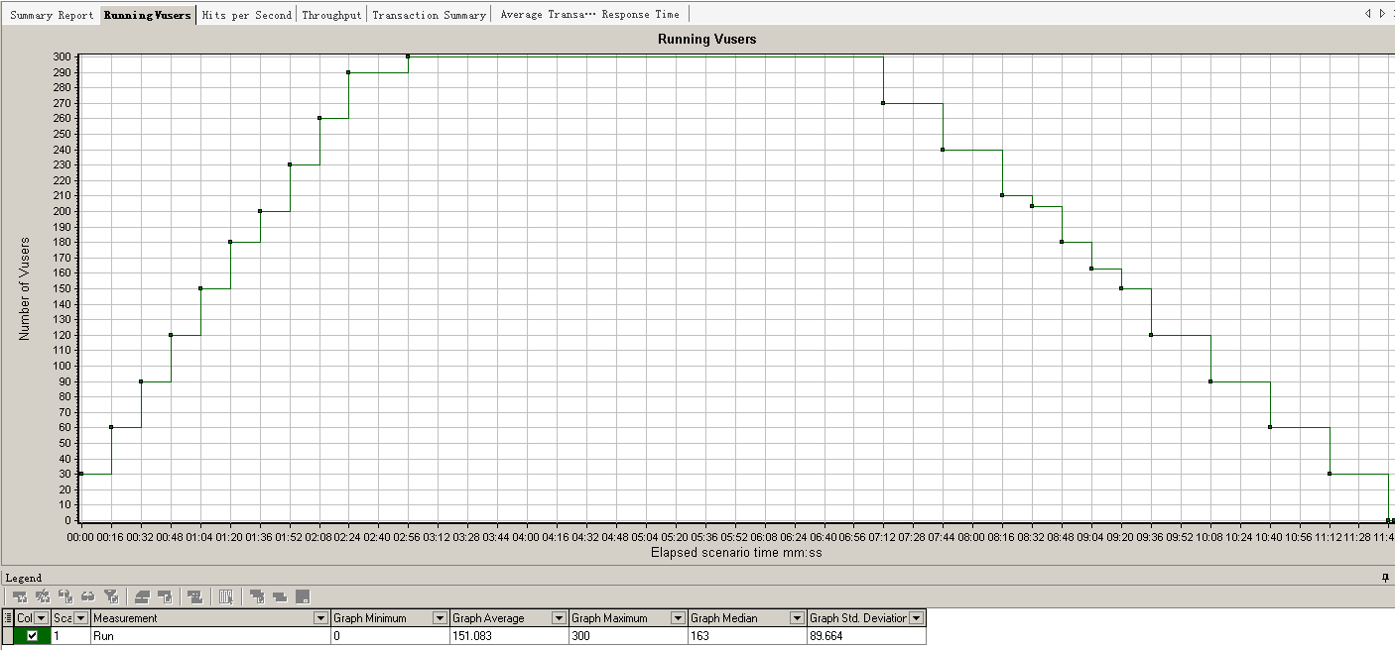

##### 点击数

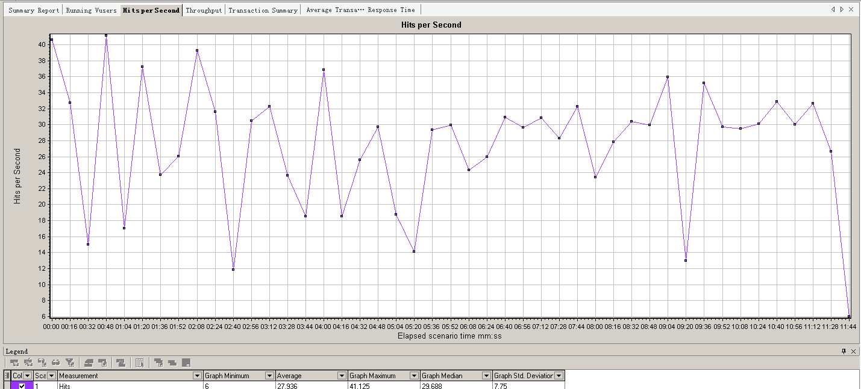

##### 吞吐量

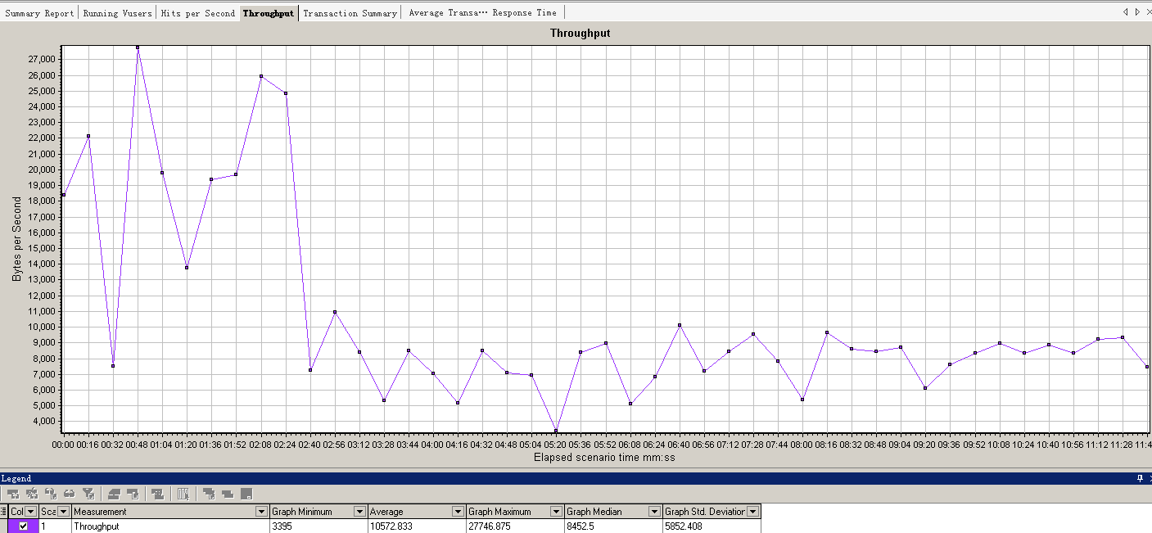

##### 事务概要

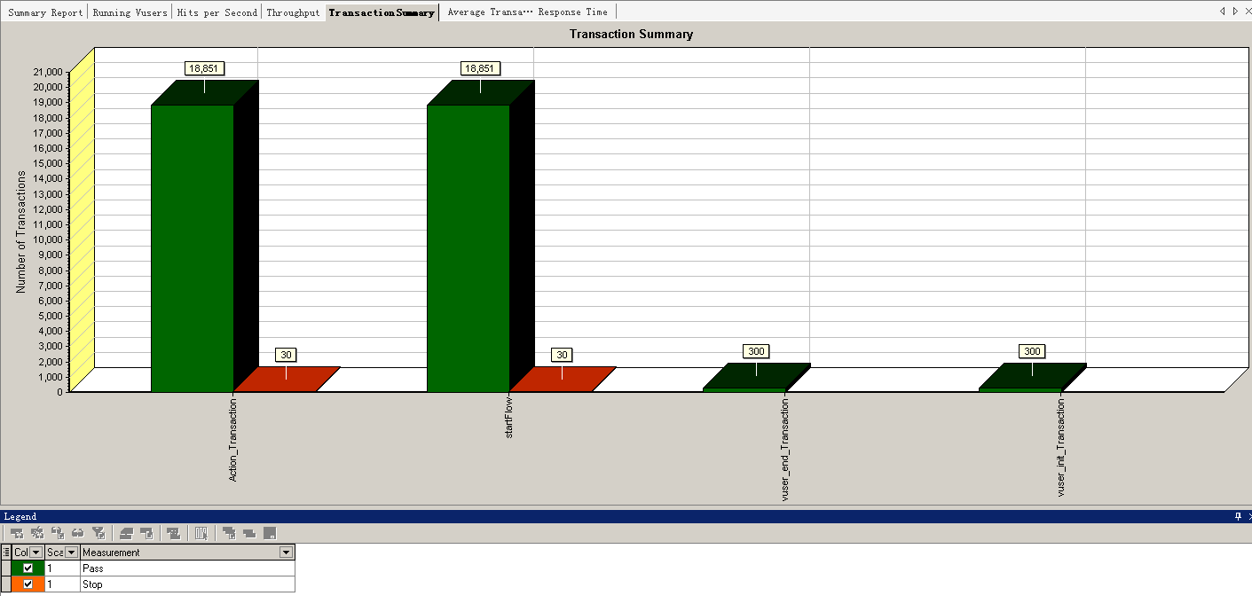

##### 事务平均响应时间

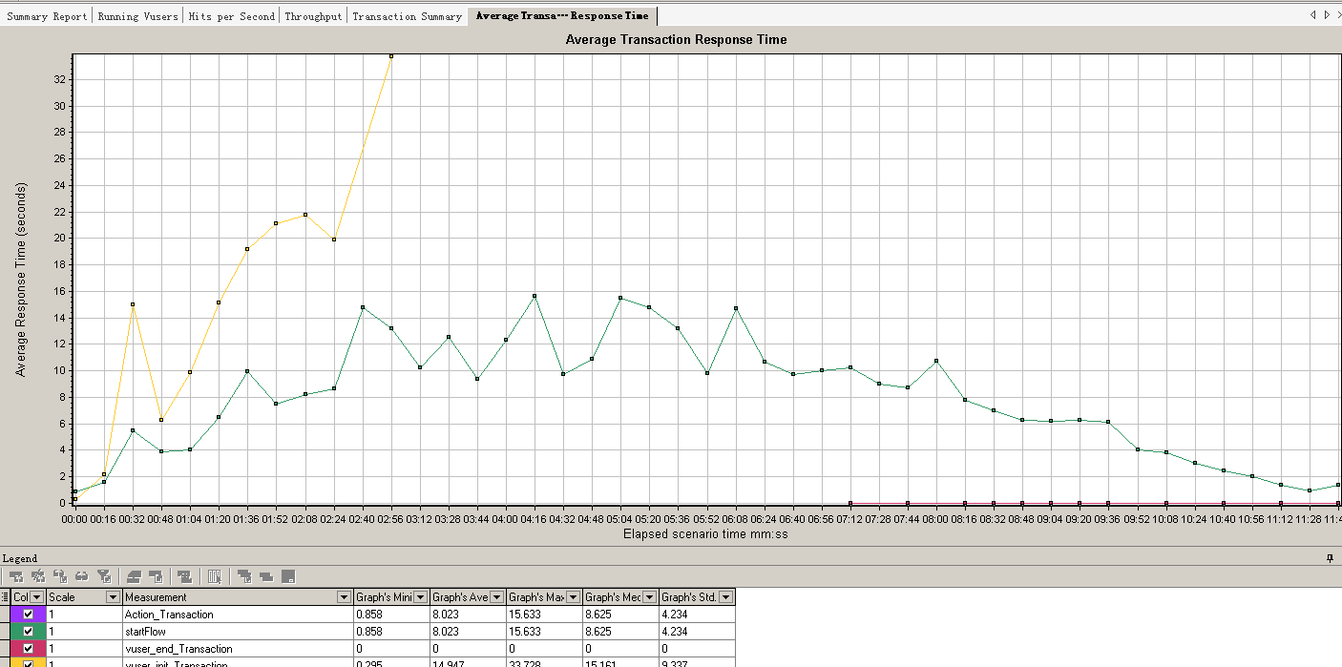

#### 服务器性能

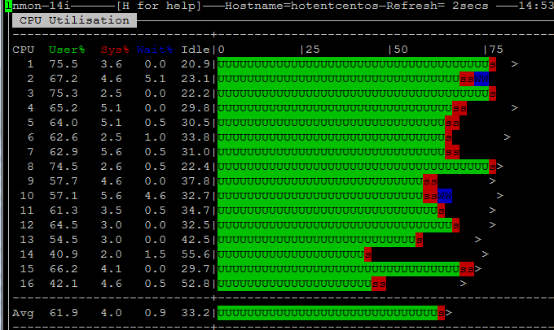

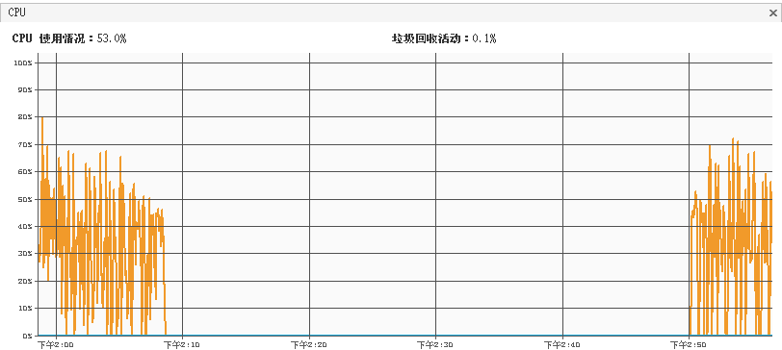

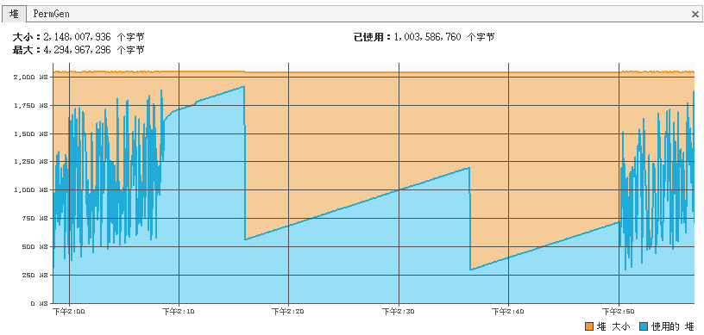

#### 结论

在300个用户并发下，运行良好，cpu峰值在62%左右，TPS为26.8。

没有错误的事务。

## 内存CPU使用情况对比

### 100用户对比(使用集合点)

#### cpu

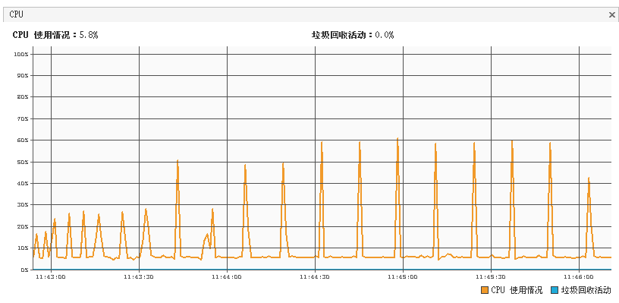

有集合点的情况。

cpu:的峰值很明显，瞬时可以到60%左右。

#### 内存：

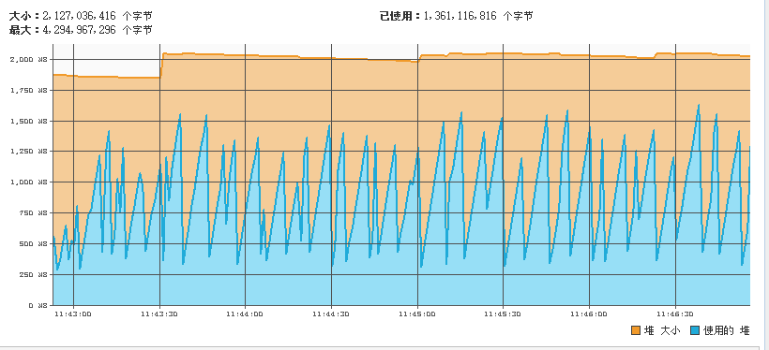

### 100不加集合点的情况

#### CPU

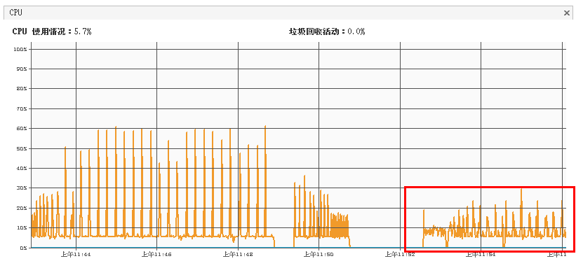

峰值最高40%，cpu使用率相对平滑。

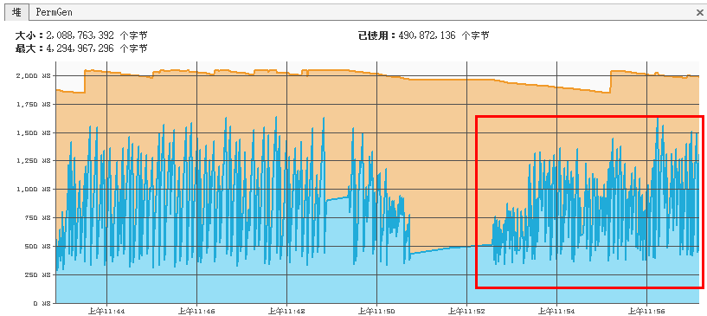

内存峰值约为1500MB

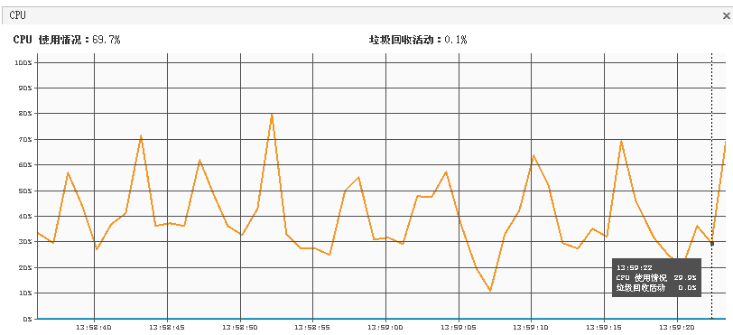

#### 内存

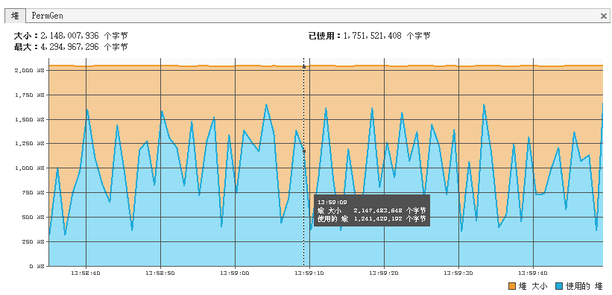

### 180用户CPU使用情况对比

1.左边为有集合点的情况。

2.没有集合点的情况。

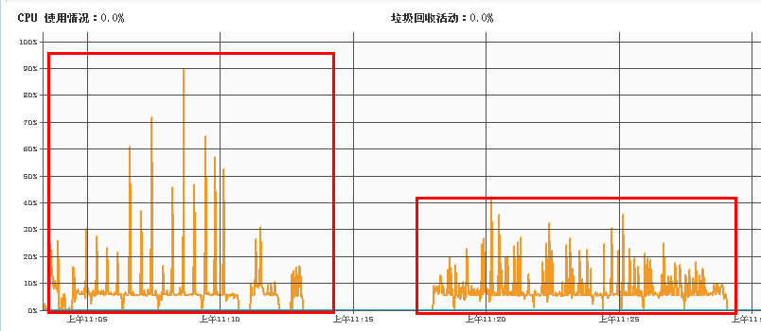

使用集合点的情况瞬时冲的比较高，没有使用集合点的情况，cpu相对平缓。

### 180内存使用情况

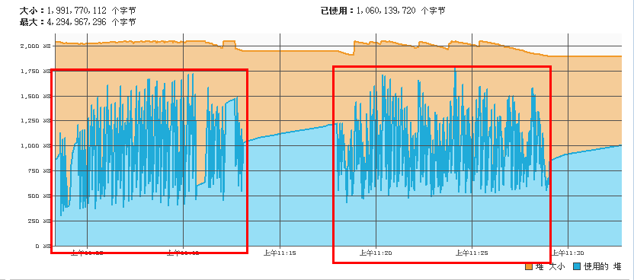

内存的使用情况基本相同，峰值约为1750。

### 结论

从100用户并发到180用户并发，服务器内存约增加200mb左右，平均每个用户多出2mb内存。